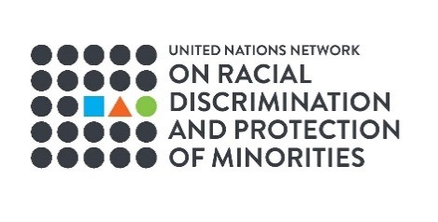
Liste de contrôle pour renforcer le travail des Nations Unies au niveau national afin de combattre la discrimination raciale et faire avancer les droits des minorités

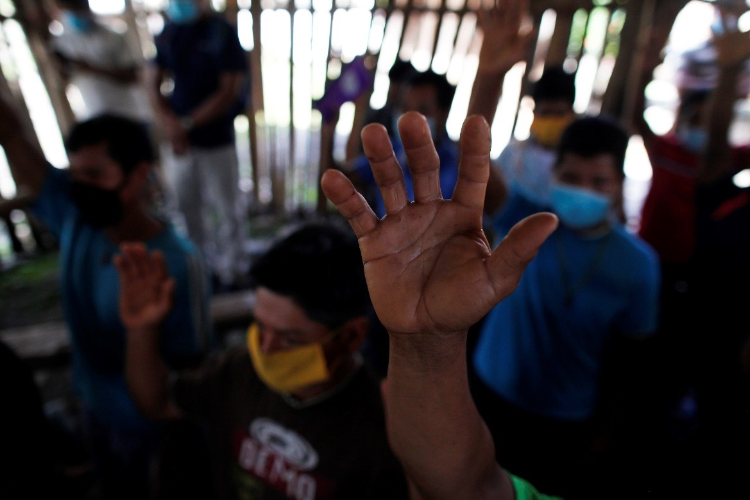

Le Réseau des Nations Unies sur la discrimination raciale et la protection des minorités a été créé par décision du Secrétariat Général lors de la réunion du Comité chargé des politiques le 6 mars 2012, avec pour objectif principal de fournir une plateforme permettant d’aborder les questions relatives la discrimination raciale et la protection des minorités nationales ou ethniques, linguistiques et religieuses, y compris les questions de formes multiples et croisées de discrimination fondées sur le sexe, le handicap, l'âge et d'autres facteurs.
https://www.ohchr.org/EN/Issues/Minorities/Pages/UNNetworkRacialDiscriminationProtectionMinorities.aspx

Comme l’a déclaré le Secrétaire général Antonio Guterres, "le racisme est le rejet même de notre humanité commune, ce qui constitue un élément central contraire à la Charte des Nations Unies". Il a appelé chaque membre de l'Organisation à "défendre nos valeurs : les valeurs de l'humanité commune, les valeurs de la Charte, l'égalité, la non-discrimination, le respect mutuel, et la capacité à soutenir tous les mouvements qui luttent pour ces valeurs qui sont aussi profondément liées à la défense des droits de l’Homme".
Notre égalité, et l'égalité de nos droits en tant qu'êtres humains, sont au cœur du travail de l’ONU, dans tous ses aspects. Cependant, l'impact disproportionné de la pandémie de COVID-19 et l'indignation croissante de l'opinion publique vis-à-vis du racisme systémique et de la violence raciste ont récemment fait prendre conscience à l'ensemble du système que les Nations Unies n'ont pas encore assez agi pour lutter contre le racisme et les formes de discrimination qui y sont liées, ou pour garantir la protection et l'intégration des minorités.
Aujourd'hui, les membres des minorités sont, à de multiples égards, en première ligne de la crise liée à la COVID-19. L'impact de la pandémie sur les communautés minoritaires – en termes de pertes de vies, de moyens de subsistance, d’opportunités d’éducation et, dans de nombreux cas, de perte de dignité – a été brutal. Dans le même temps, de nombreux membres de ces communautés ont été en première ligne des efforts déployés pour assurer la sécurité et le bon fonctionnement des sociétés. En tant que "travailleurs essentiels" - du personnel de santé aux employés des supermarchés ou de l'industrie de la viande - ils ont été sous-payés et surexposés aux risques. Ce constat est particulièrement vrai pour les femmes et les filles, les personnes âgées, les personnes vivant avec un handicap et les personnes LGBTI issues de minorités, qui sont fréquemment exposées à des risques accrus.
De plus, il est impossible d'ignorer la quantité croissante de vidéos montrant des personnes d'ascendance africaine et d'autres personnes être maltraitées par les forces de sécurité au sein de pays du monde entier. Ces actes de brutalité injustifiée symbolisent désormais le racisme systémique et institutionnel qui touche des millions de personnes – causant un préjudice profond, permanent, générationnel et trop souvent mortel. Les membres d'autres minorités – tels que les Juifs, les musulmans, les Roms, les Dalits et les personnes d'origine asiatique, ainsi que les migrants – sont confrontés à une hostilité accrue, des attaques par des groupes d'autodéfense, des mesures de sécurité ciblées et des théories du complot ravivées.
L'année 2020 nous a permis d’entendre les voix unies de celles et ceux qui se sont levés pour demander la fin de tels abus. Leur cause est vitale, et il y a urgence. Aux Nations Unies, nous devons renforcer notre engagement et l'efficacité de notre action, afin de pouvoir collaborer avec les gouvernements et les populations du monde entier pour vaincre ces forces négatives ainsi que leurs conséquences.
La redynamisation du Réseau des Nations Unies sur la discrimination raciale et la protection des minorités constitue un élément fondamental de cette démarche. Cette liste de contrôle en est une autre. Conçue par mon bureau en collaboration avec plus de 20 autres organes des Nations Unies, elle vise à aider toutes les Équipes de Pays des Nations Unies, les Coordonnateurs résidents et Coordonnatrices résidentes, et les organes de terrain compétents à renforcer leur action pour mettre fin à toutes les formes de discrimination raciale et protéger les communautés minoritaires.
J'espère que vous, ainsi que les Gouvernements, les institutions nationales des droits de l’Homme, les organisations de la société civile et les défenseurs des droits de l’Homme, la trouverez utile au rassemblement et à l’intensification de nos efforts dans ces domaines afin que nous puissions parvenir au meilleur résultat possible.
Il ne s'agit pas d'une action à court terme. L'affirmation de l'égalité des droits et de la dignité de chaque être humain doit être au cœur de toutes nos actions. Les forces de l'exclusion sont puissantes, néfastes et durables. Pour y remédier, il convient de faire preuve de vigilance et d'un engagement constant. Mon bureau s'efforcera de vous aider à poursuivre ce travail ensemble.

Merci pour votre engagement en faveur des droits de l’Homme.

Michelle Bachelet
Haut-Commissaire des Nations Unies aux Droits de l’Homme
Genève, le 19 mars 2021

Objectif
Cette liste de contrôle est une réponse aux Équipes de Pays des Nations Unies qui, dans le monde entier, se sont exprimées sur le fait que les Nations Unies peuvent et doivent faire davantage pour lutter contre le racisme, la discrimination raciale, la xénophobie et l'intolérance qui y est associée, ainsi que pour soutenir la participation et la protection des minorités. Elles ont demandé des conseils et du soutien pour mieux comprendre et renforcer les possibles rôles et actions des Nations Unies dans ces domaines.

Le Réseau des Nations Unies sur la discrimination raciale et la protection des minorités fournit cette liste de contrôle annotée dans l’objectif d'aider les Équipes de Pays des Nations Unies et les autres entités des Nations Unies sur le terrain, ainsi que les gouvernements, les institutions nationales des Droits de l’Homme, les organisations de la société civile, les populations et les communautés minoritaires, et les défenseurs des droits de l’Homme à collecter et préparer des informations pour les processus d'Analyse Commune de Pays (CCA) et du Cadre de Coopération des Nations Unies pour le Développement Durable (CF), ainsi que pour le développement des plans de réponse et de soutien face à la COVID-19.

Ce document a pour but d'aider les personnes, les agences et les institutions qui travaillent sur les CCA, CF ou plans de réponse à la COVID-19, à formuler des questions appropriées afin d’évaluer les domaines d'action possibles pour renforcer l'inclusion et la protection des minorités et combattre la discrimination raciale et les formes d'intolérance qui y sont liées.

Comment s'en servir ?
Cette liste de contrôle est avant tout conçue pour soutenir l'élaboration et guider la mise en œuvre de la stratégie. Elle pose une série de questions et fournit des ressources pour aller au-delà de l'analyse et aboutir à un travail de fond pour lutter contre la discrimination et l'exclusion structurelles. De ce fait, cette liste de contrôle s'appuie sur l'expérience que les Nations Unies ont acquise dans le monde entier en matière de conception et de mise en œuvre de programmes pratiques visant à résoudre le problème de la discrimination raciale, et à renforcer la participation et la protection des minorités en tant que composante centrale de la politique des Nations Unies.

Cette liste de contrôle comporte deux parties : (1) une version d'une page destinée aux hauts fonctionnaires et représentants de l'ONU, et aux autres personnes engagées au niveau politique ; (2) une liste de contrôle plus longue et détaillée à destination du personnel technique.

Cette liste de contrôle peut également servir de base à l'organisation d'ateliers et d'autres initiatives de réflexion en vue d'évaluer les domaines d'action possibles pour renforcer l'inclusion et la protection des minorités, et lutter contre la discrimination raciale et les formes d'intolérance qui y sont liées.

Afin de refléter correctement les besoins et les droits des minorités, il est essentiel d'inclure, dès le début du processus de conception, des représentants de ces minorités ainsi que d'autres groupes confrontés à la stigmatisation ou à la discrimination dans les évaluations et les efforts de planification.

Le présent document est organisé comme suit :

- Liste de contrôle (une page) destinée aux hauts fonctionnaires et représentants des Nations Unies, et aux personnes engagées au niveau politique 5
- Liste de contrôle détaillée destinée aux équipes techniques 6
- Observations et explications relatives à la liste de contrôle 13
- ANNEXE : Bibliographie des documents de référence concernant la participation des minorités et communautés marginalisées aux programmes de développement, ainsi que les programmes de lutte contre le racisme, la discrimination raciale et les formes d'intolérance qui y sont associées 25

- Contexte
Le droit international des droits de l’Homme impose aux États membres l'obligation positive d'interdire et d'éliminer la discrimination sous toutes ses formes et de garantir le droit de chacun à l'égalité devant la loi, notamment dans la jouissance de ses droits fondamentaux. Le racisme et la discrimination raciale constituent des violations graves et des obstacles à la pleine jouissance de tous les droits de l'Homme. Ils sont également parmi les causes profondes de nombreux conflits, tant au niveau national qu'international. L'interdiction de la discrimination raciale ne peut faire l’objet de dérogation. Le droit international des droits de l’Homme énonce également des obligations pour assurer le plein développement du potentiel humain, du sentiment de dignité et d'estime de soi, et renforcer le respect des droits de l’Homme, des libertés fondamentales et de la diversité humaine. Si la lutte contre le racisme, la discrimination raciale, la xénophobie et l'intolérance qui y est associée repose sur la responsabilité première des États membres, la Déclaration et le Programme d'action de Durban (DDPA) appellent également à une participation active des organisations internationales et non gouvernementales, des partis politiques, des institutions nationales des droits de l’Homme, du secteur privé, des médias et de la société civile dans son ensemble. L'article 9 de la Déclaration des Nations Unies sur les droits des personnes appartenant à des minorités nationales ou ethniques, religieuses et linguistiques stipule également que les agences spécialisées et les autres organes du système des Nations Unies doivent contribuer à la pleine réalisation des droits et des principes énoncés dans la Déclaration. En outre, les États et les organismes compétents en matière de droits de l’Homme, les organes et mécanismes des Nations Unies, les agences spécialisées, les fonds et programmes, les organisations internationales, régionales, sous-régionales et non gouvernementales, y compris les organisations de personnes d'ascendance africaine, les institutions nationales des droits de l’Homme et les autres parties prenantes sont priés d'élaborer et de mettre en œuvre des activités spécifiques dans leurs domaines de compétence, afin d’exécuter le programme d'activités de la Décennie internationale des personnes d'ascendance africaine (2015-2024) dans un esprit de reconnaissance, de justice et de développement.

Le Programme de développement durable à l'horizon 2030 étant le plan mondialement accepté pour une planète plus saine et un monde plus juste et équitable, ses objectifs globaux et sa promesse fondamentale de ne laisser personne pour compte et de cibler en priorité les populations les plus marginalisées constituent le cadre dans lequel l’ONU exécute son mandat. Nous sommes confrontés à des défis que nous devrons relever pour tenir la promesse de réforme de l'Agenda 2030, et la pandémie de la COVID-19 exacerbe les inégalités existantes, notamment la discrimination fondée sur la race, la couleur, l'ascendance, l'origine nationale ou ethnique et la discrimination à l'égard des personnes appartenant à des minorités. Tout le système des Nations Unies est actuellement mobilisé pour répondre à la pandémie de COVID-19, ainsi qu’à ses impacts sur les droits humains. En 2020, outre la pandémie de COVID-19, l'attention mondiale s'est focalisée sur la nécessité urgente de mettre fin au racisme structurel et de s'attaquer aux causes profondes de la discrimination raciale systémique, y compris les séquelles de l'esclavage, de la traite des esclaves et du colonialisme, ainsi que d'autres forces dans toutes les sociétés du monde. Le mouvement antiraciste et les membres de divers groupes, notamment les personnes d’ascendance africaine, sont descendus dans la rue pour réclamer justice, protester contre l'impunité des violences policières, et appeler à la fin de la discrimination systémique.

Sous les auspices du Secrétaire général des Nations Unies, la note d'orientation des Nations Unies sur la protection et la promotion de l'espace civique, adoptée fin 2020, reconnaît qu'il est essentiel d'impliquer les personnes, y compris les minorités, dans la recherche de solutions aux nombreux défis en matière de développement, de paix et de sécurité, de droits humains et d'aide humanitaire.

L'Appel à l'action en faveur des droits humains du Secrétaire général des Nations Unies (2020) oblige le système des Nations Unies à œuvrer pour remédier à toutes les formes de discrimination et d'inégalité, notamment en raison "de leur âge, de leur genre, de leurs origines, de leur apparence, de leur lieu de résidence, de leur pratique religieuse, de leur orientation sexuelle ou de leur identité de genre. Il nous faut comprendre et écouter les besoins et les parcours spécifiques des jeunes, des personnes vivant avec un handicap, des minorités, des communautés autochtones, des réfugiés, des migrants et d’autres groupes qui connaissent des difficultés particulières.” En vue d'assurer la pleine mise en œuvre de l'Agenda 2030, de ses objectifs de développement durable et de l'engagement de ne laisser personne pour compte, l'Appel du Secrétaire général prévoit que le travail des Nations Unies soit fondé sur les droits de l’Homme, l'autonomisation des personnes et facilite la participation de la société civile, ainsi que l'application d'approches sensibles aux droits humains et de démarches non-discriminatoires dans la collecte de données, le suivi et l'établissement de rapports. Il prévoit également d’utiliser pleinement les mécanismes de protection des droits de l’Homme, y compris l'Examen Périodique Universel, les organes de traités et les Procédures Spéciales relatives aux droits de l’Homme, ainsi que les institutions nationales des droits de l’Homme afin de contribuer à la mise en œuvre du Programme 2030, en particulier aux niveaux national et local. Il prévoit aussi de poursuivre les efforts visant à concevoir des politiques de soutien en faveur des groupes les plus vulnérables et/ou exclus, et à reconnaitre et combattre les obstacles multiples et croisées, ainsi que les "les sources de discrimination qui réduisent les opportunités et font qu'il est plus difficile d'échapper à la pauvreté, de vivre dignement et de jouir des droits de l'homme sur une planète saine."

Liste de contrôle (une page) destinée aux hauts fonctionnaires et représentants des Nations Unies, et aux personnes engagées au niveau politique

- Quels groupes minoritaires existent dans le pays ? Quels groupes sont confrontés à la stigmatisation ou à la discrimination ? Certains groupes sont-ils confrontés au déni ou à l'invisibilité ? Certains risquent-ils d'être laissés pour compte ? Comment la programmation ou le plaidoyer des Nations Unies peuvent-ils renforcer la position de ces groupes ?

- Existe-t-il des séquelles de violations systémiques des droits de l’Homme ou de discrimination structurelle qui doivent être surmontées ? Comment les Nations Unies peuvent-elles jouer un rôle pour soutenir les progrès réalisés dans la lutte contre la discrimination raciale passée et actuelle, l'intolérance qui y est associée ou l'exclusion des minorités ?

- Comment la pandémie de COVID-19 a-t-elle affecté les minorités ou autres groupes marginalisés dans le pays ?

- Quels discours négatifs ou positifs existe-t-il dans la société, y compris les discours de haine et d'incitation à la violence ? Comment la programmation de l'ONU peut-elle travailler avec les discours existants ou prédominants dans la société, ou les remettre en question le cas échéant ?

- Comment la discrimination raciale se manifeste-t-elle dans le pays ? Existe-t-il des modèles ou des pratiques de discrimination, de violence ou d'autres formes de traitement négatif de la part des forces de l'ordre ? Dans la justice pénale ? Dans l'exercice des droits civils, culturels, économiques, politiques ou sociaux ?

- Les questions relatives aux minorités sont-elles genrées dans le pays ? Comment la programmation des Nations Unies peut-elle faire avancer la position des femmes, des filles ou des personnes LGBTI parmi les minorités ? Y a-t-il d'autres problèmes intersectionnels ou multiples à aborder, comme la situation des jeunes ou des personnes âgées parmi les minorités, ou les minorités handicapées ?

- Quel rôle le système des droits de l’Homme des Nations Unies a-t-il à jouer pour soutenir le travail de l'Équipe de Pays des Nations Unies dans la lutte contre la discrimination raciale ou autre, l'exclusion et/ou la stigmatisation auxquelles sont confrontées les minorités dans le pays, ainsi que pour travailler à l'autonomisation et à la création d'espaces ouverts et sûrs pour les minorités et autres groupes confrontés à la discrimination raciale ou autre forme de discrimination systémique ?

- Existe-t-il suffisamment de données ventilées sur la situation des minorités et des autres groupes confrontés à la discrimination raciale ou à d'autres formes de discrimination systémique dans le pays, et en particulier sur leur capacité à exercer en pratique tous leurs droits civils, culturels, économiques, politiques et sociaux ? Dans les faits, les minorités participent-elles à tous les niveaux aux décisions qui les concernent ? Comment la programmation de l'ONU peut-elle promouvoir la participation pleine et effective des minorités au processus de prise de décision national ?

- Le système éducatif inclut-il les minorités, notamment les personnes d'ascendance africaine, ainsi que d'autres groupes marginalisés ? Tous les groupes concernés sont-ils représentés parmi les enseignants et les administrateurs scolaires ? Le programme scolaire présente-t-il suffisamment le rôle positif que ces personnes et communautés ont joué dans l'histoire et la culture du pays ? Les chapitres sombres du passé – atrocités ou persécutions des minorités et autres personnes victimes de discrimination raciale ou systémique – sont-ils abordés avec suffisamment d'honnêteté et de clarté ?

- Comment les médias reflètent-ils les problèmes auxquels sont confrontées les minorités et d'autres groupes faisant face à la discrimination raciale ou d'autres discriminations systémiques ? Les minorités sont-elles visibles à la télévision ou dans d'autres médias grand public ?

- Quel rôle l'ONU peut-elle jouer dans la résolution de ces problèmes dans le pays ?

Liste de contrôle détaillée pour les équipes techniques

Les personnes et groupes menacés

- Quelles sont les minorités ou autres groupes menacés par la discrimination raciale ou l'exclusion fondée sur les préjugés qui existent dans le pays ? Où peut-on les trouver ?

- Est-ce que les minorités ou d'autres groupes menacés par la discrimination raciale ou autre type de discrimination, ou par l'exclusion fondée sur les préjugés font face à un risque particulier d'être laissés pour compte ? Certains groupes spécifiques ont-ils été touchés de manière disproportionnée par la pandémie de COVID-19, y compris par les effets sociaux ou économiques résultant de la pandémie ? Si oui, quels peuples ou groupes ?

- Existe-t-il des formes de déni concernant l'existence de certaines minorités ? Comment ce déni est-il exprimé et par qui ? Y a-t-il des désirs de reconnaissance comme groupe particulier qui ont été refusées ? Si oui, pour quels groupes ? Veuillez expliquer. Y a-t-il une crainte de la part de certains groupes d'être identifiés comme des minorités ? Si oui, quels groupes ? Veuillez expliquer.
Manifestations de racisme, de discrimination raciale, de xénophobie ou d'intolérance connexe

- Existe-t-il un schéma contemporain ou historique de violations des droits de l’Homme ou de crimes atroces affectant des minorités ou d'autres groupes menacés par la discrimination raciale ou l'exclusion fondée sur des préjugés en particulier ? Quelles sont les sources, les formes et les manifestations de la discrimination subie, et quels sont les groupes ciblés ?

- Existe-t-il un déni quant à l’existence de la discrimination raciale ou d'autres formes de discrimination ou d'intolérance qu'il faudrait surmonter pour lutter contre l'exclusion ?

- Quels sont les discours négatifs, ou les modèles et pratiques de discours de haine ou d'incitation à la violence, à la discrimination ou à l'hostilité, qui existent dans la société et qui peuvent causer ou exacerber les stéréotypes, les préjugés, l'exclusion des minorités ou autres types de forces qui perpétuent la discrimination systémique et/ou les crimes de haine ? Ces discours se sont-ils aggravés avec la pandémie de COVID-19 ? Ces discours négatifs sont-ils amplifiés par ou prévalent-ils dans les partis politiques ou autres groupements officiels ?

- Quels sont les discours positifs qui existent dans la société et sur lesquels on pourrait se baser pour élargir l'agenda de l'inclusion et de la diversité et combattre les préjugés qui conduisent à la discrimination systémique ?

- Quelle programmation de l'ONU peut être envisagée/conçue pour s'appuyer sur et renforcer les discours positifs dans la société (éducation aux droits humains, sensibilisation, apprentissage entre pairs, etc.), et/ou remettre en question les discours problématiques en ligne et hors ligne (incitation à la haine, à la discrimination et/ou à la violence, discours de haine, stéréotypes et clichés, etc.) dans la société (en ce qui concerne les minorités ou d'autres groupes menacés par la discrimination raciale ou l'exclusion fondée sur des préjugés)?
Cadre juridique, institutionnel et politique

- Quelles mesures ont été prises pour interdire et éliminer toutes les formes de discrimination, quel qu'en soit le motif, y compris ses formes croisées, et pour garantir l'égalité devant la loi dans la jouissance de tous les droits humains ? Le pays dispose-t-il d'un cadre juridique et institutionnel efficace contre la discrimination, y compris des mécanismes de plainte indépendants auxquels les individus et les groupes peuvent s'adresser dans les cas où ils invoquent une discrimination ? Quels sont les recours et les réparations prévus ? Le pays dispose-t-il d'un plan d'action national contre toutes les formes de discrimination ?

- Existe-t-il des lois, règles, politiques ou pratiques discriminatoires (y compris des lois, règles ou politiques indirectement discriminatoires) qui devraient être abrogées ?

- Les crimes de haine et les crimes motivés par des préjugés sont-ils spécifiquement reconnus pénalement ? Existe-t-il une législation conforme aux droits humains pour lutter contre l'incitation à la haine, à la discrimination et/ou à la violence, et des initiatives politiques pour lutter contre les discours de haine ?

- Existe-t-il des mesures spéciales ou de discrimination positive dont l’objectif est de favoriser l'égalité des chances pour les groupes ou individus confrontés au racisme, à la discrimination raciale, à la xénophobie et à l'intolérance qui y est associée dans les domaines économique, civique, culturel, politique ou social ?

- Quelle programmation des Nations Unies est, ou pourrait être, envisagée/conçue pour soutenir des changements positifs dans le cadre juridique/politique/institutionnel afin de protéger les droits humains des groupes marginalisés et d'éliminer la discrimination raciale (c'est-à-dire renforcer le cadre législatif anti-discriminatoire) et/ou supprimer/amender les lois problématiques ?
Participation

- Est-ce que les minorités ou autres groupes menacés par la discrimination raciale ou autre forme de discrimination, ou par l'exclusion fondée sur les préjugés sont en mesure de participer effectivement et sur un même pied d'égalité à la vie culturelle, religieuse, sociale, économique et publique et à la gouvernance ?

Y a-t-il une réelle concertation, qui soit inclusive, avec les minorités sur les questions affectant leurs communautés ?

Les dispositions relatives à la participation des minorités sont-elles garanties par la législation nationale ?

Toutes les communautés, y compris les minorités linguistiques, reçoivent-elles des informations dans les langues qu'elles comprennent, de sorte qu'elles puissent participer de manière égale et efficace ?

Des minorités particulières sont-elles exclues d'une véritable participation ?

Y a-t-il eu des changements à cet égard suite à la pandémie de COVID-19 et aux réponses apportées à la pandémie ?

- Quelle programmation des Nations Unies peut être envisagée/conçue pour renforcer la participation des minorités et d'autres groupes menacés par la discrimination raciale ou autre type de discrimination, ou par l'exclusion fondée sur les préjugés dans la prise de décision ?
Les libertés

- Les minorités ou autres groupes menacés par la discrimination raciale ou l'exclusion fondée sur les préjugés jouissent-ils, sur la base de l'égalité avec les autres, des droits suivants ? :
- La liberté d'opinion et d'expression ;
- La liberté de réunion et d'association pacifiques ;
- La liberté de pensée, de conscience, de religion ou de croyance.

- Est-ce que les minorités religieuses ou de croyance peuvent se faire officiellement enregistrer au même titre que les organisations religieuses ou de croyance majoritaires ou dominantes et jouissent-elles des mêmes droits d'exercice effectif de la liberté de religion ou de croyance ?

- Y a-t-il des changements dans l'exercice effectif de ces droits par les minorités ou d'autres groupes menacés par la discrimination raciale ou l'exclusion fondée sur des préjugés, suite à la pandémie de COVID-19 ?
Statut et documents personnels

- Est-ce que les minorités ou les autres groupes menacés par la discrimination raciale ou l'exclusion fondée sur les préjugés jouissent, au même titre que les autres, des droits suivants ?
- Le droit à la nationalité ;
- Le droit au mariage et au choix du conjoint ;
- Le droit de posséder des biens soi-même ainsi qu'en association avec d'autres ;
- Le droit d'hériter ;
- Accès aux documents personnels nécessaires à l'exercice des droits civils, culturels, économiques, politiques et sociaux.
20. Les femmes issues de minorités peuvent-elles transmettre leur nationalité à leur mari et/ou à leurs enfants non citoyens ?
Politique et justice

- Existe-t-il des tendances et/ou des pratiques de discrimination institutionnelle/structurelle dans l'accès à la justice et dans les relations avec le système judiciaire, y compris l'usage disproportionné et discriminatoire de la force et la violence policière, le profilage racial ou religieux, la surreprésentation dans le système de justice pénale, y compris la détention, les condamnations plus sévères, les inégalités de traitement par les tribunaux de la famille, ou d'autres traitements disparates et négatifs auxquels font face les minorités ou d'autres groupes confrontés à la discrimination raciale ?

- Les minorités ou autres groupes menacés par la discrimination raciale ou l'exclusion fondée sur les préjugés sont-ils en mesure de jouir de, et d'exercer effectivement leur droit à l'égalité de traitement devant les tribunaux et tous les autres organes administrant la justice, ainsi que le droit à un procès équitable et à une procédure régulière, notamment en ayant accès dans leur langue à toutes les informations juridiques pertinentes et à une assistance juridique gratuite ?
- Les minorités ou autres groupes menacés par la discrimination raciale ou l'exclusion fondée sur les préjugés jouissent-ils en pratique du droit à la sécurité de la personne et à la protection de l'État contre la violence ou les atteintes à l'intégrité physique ?
- Existe-t-il de nouvelles dynamiques ou pratiques affectant les minorités ou d'autres groupes menacés par la discrimination raciale ou l'exclusion fondée sur les préjugés, suite à la pandémie de COVID-19 ?
- Quelles sont les conclusions en matière de programmation à la lumière des informations fournies ci-dessus dans cette section ?
Médias et éducation
- Le système éducatif, le programme d'études et la planification tiennent-ils compte de l'obligation positive des États d'assurer le plein épanouissement du potentiel humain et du sentiment de dignité et d'estime de soi, ainsi que le renforcement du respect des droits humains, des libertés fondamentales et de la diversité humaine ?

- Le système éducatif, le programme d'études et la programmation comprennent-ils des informations pour tous sur l'histoire, la langue et la culture de toutes les minorités et autres groupes touchés par la discrimination raciale dans le pays ? L'histoire et la contribution des minorités, y compris des personnes d'ascendance africaine, à la société dans son ensemble sont-elles incluses de manière complète et précise dans le programme d'enseignement général ?

- Les manuels scolaires et autres matériels éducatifs reflètent-ils fidèlement les faits historiques relatifs aux tragédies et atrocités passées concernant le pays en question, notamment les cas de génocide, de crimes contre l'humanité, d'esclavage, de traite des esclaves et/ou de colonialisme ?

- Le système éducatif garantit-il l'accessibilité linguistique pour tous les enfants, y compris les minorités linguistiques, les migrants et les réfugiés ? Les enfants des minorités reçoivent-ils un enseignement dans leur propre langue ?

- Les minorités ont-elles la possibilité de diffuser leurs propres médias de manière indépendante et sans interférence ? La culture des minorités est-elle suffisamment représentée dans les médias grand public ?

- Les médias jouent-ils un rôle dans la lutte contre le racisme, la discrimination raciale, la xénophobie et l'intolérance qui y est associée ? Comment ? Y a-t-il des tendances négatives ou positives dans les médias suite à la pandémie de COVID-19 ?

- Les minorités et les autres groupes menacés par la discrimination raciale ou d'autres formes d'exclusion fondées sur des préjugés sont-ils représentés de manière adéquate dans les principaux médias ?

- Quels programmes des Nations Unies peuvent être envisagés/conçus pour renforcer l'inclusion et la représentation des minorités dans l'éducation, l'apprentissage entre pairs et les médias ?
Travail, logement, protection sociale et santé
- Les minorités ou autres groupes menacés par la discrimination raciale ou l'exclusion fondée sur des préjugés jouissent-ils en pratique de l'égalité d'accès à l’emploi et aux droits connexes en matière d’emploi ? Existe-t-il des disparités manifestes à cet égard ?

- Les minorités ou les autres groupes menacés par la discrimination raciale ou d'autres formes d'exclusion fondées sur des préjugés jouissent-ils, en pratique, de droits égaux en matière de santé publique, y compris de santé sexuelle, reproductive et maternelle, de soins médicaux, de logement, de sécurité sociale et de services sociaux ? Existe-t-il des disparités manifestes à cet égard ?

- Quelle programmation des Nations Unies peut être envisagée/conçue pour renforcer la protection des minorités dans ces domaines ?
Données et informations
- Des données ventilées, réalisées sur la base des droits humains, et une analyse de ces données sont-elles disponibles, y compris en ce qui concerne les minorités/basées sur l'ethnicité et/ou la race ? Des études de base ou des évaluations d'impact sur l'égalité ont-elles été menées pour évaluer les disparités auxquelles sont confrontées les minorités, pour comprendre leurs causes profondes et pour informer et concevoir des politiques et des plans nationaux appropriés et efficaces, y compris pour assurer l’accès à des recours et des réparations ?

- Des données portant sur les préoccupations et les affaires portées par les minorités et par d’autres groupes confrontés à la discrimination raciale dans le cadre de la législation anti-discrimination, ainsi que sur les mesures prises pour résoudre ces affaires sont-elles facilement accessibles au grand public ?

- La collecte de données est-elle effectuée dans le respect du droit et des normes internationales en matière de droits de l’Homme, et est-elle accompagnée d'explications facilement compréhensibles par le public quant aux aspects de la collecte de données liés à l'inclusion sociale et au respect des droits humains ?

- Quelle programmation des Nations Unies peut être envisagée/conçue pour renforcer la collecte et la diffusion des données, et pour intégrer les évaluations des impacts sur l'égalité dans l'élaboration des politiques et des lois ?
Discrimination multiple, intersectionnelle et transversale
- Comment les femmes et les filles issues des minorités, les minorités en situation de handicap, les enfants issus des minorités, les personnes âgées issues des minorités ou les minorités lesbiennes, gays, bisexuelles, transgenres ou intersexuées (LGBTI) sont-elles particulièrement touchées par la politique, la discrimination ou d'autres forces de la société ? Quelles mesures pourraient être nécessaires pour traiter, protéger et renforcer ces groupes au sein des minorités et autres communautés marginalisées ?

- Quelles mesures ont été prises et mises en œuvre pour assurer la protection des personnes d'ascendance africaine, des personnes d'origine asiatique, des Roms et des autres minorités ou groupes ethniques confrontés à des formes multiples, complexes ou intersectionnelles de discrimination fondées sur d'autres motifs connexes, tels que le sexe, la langue, la religion ou les convictions, les opinions politiques ou autres, l'origine sociale, la propriété, la naissance, le handicap, l'orientation sexuelle et l'identité de genre, ou tout autre statut, et pour revoir et abroger toutes les politiques et lois susceptibles d'entraîner une discrimination à leur égard ?

- Comment les efforts visant à éliminer la discrimination raciale et à assurer l'inclusion et la promotion des minorités répondent-ils aux exigences de l'égalité des sexes ? Comment abordent-ils les formes multiples, complexes et intersectionnelles de discrimination et respectent-ils l'obligation de l'État de promouvoir l'autonomisation des femmes et des filles des minorités et des autres personnes marginalisées dans la communauté ?

- Quelle programmation des Nations Unies peut être envisagée/conçue pour renforcer la situation et la protection des femmes et des filles issues de minorités ou d'autres catégories de communautés issues de minoritaires confrontées à des formes multiples, complexes et/ou intersectionnelles de discrimination ?
Autre, questions particulières relatives aux droits humains
- Y a-t-il d'autres questions relatives aux droits humains des minorités ou d'autres groupes menacés par la discrimination raciale ou d'autres formes d'exclusion fondée sur les préjugés qui n'ont pas été abordées ci-dessus et qui méritent d'être mentionnées ici ?

Observations et explications relatives à la liste de contrôle

Questions 1-3 : Personnes et groupes à risque
Le terme "minorités", dans le contexte des Nations Unies, désigne les membres des quatre catégories telles que définies dans la Déclaration des Nations Unies sur les droits des personnes appartenant à des minorités nationales ou ethniques, religieuses et linguistiques, adoptée par l'Assemblée Générale dans sa résolution 47/135 du 18 décembre 1992. Il n'existe pas de définition universellement acceptée des minorités, bien que certains principes fondamentaux soient acceptés, comme le fait que les minorités ne peuvent se limiter aux seuls citoyens. L’un des principes fondamentaux de la "Note d'orientation du Secrétaire général sur la discrimination raciale et la protection des minorités", adoptée par le Secrétaire général en mars 2013, consiste à se focaliser sur les plus marginalisés : "Si, dans la plupart des cas, les minorités sont dans une position non dominante, l'approche de l'ONU doit refléter le fait qu'il existe de grandes différences entre les expériences et les positions des minorités. Alors que certaines minorités sont systématiquement marginalisées et exclues du processus décisionnel et ne reçoivent que peu ou pas de soutien pour améliorer leur situation, d'autres jouent un rôle important dans l'économie, les structures étatiques ou d'autres domaines. Cette diversité peut également être présente au sein des communautés minoritaires. En tenant compte de ces différences, qui varient dans le temps, le système des Nations Unies devrait accorder une attention particulière aux personnes qui sont économiquement, politiquement et/ou socialement les plus marginalisées et dont les droits sont particulièrement menacés.” Il est de plus en plus admis que les minorités linguistiques comprennent certaines personnes également couvertes par la Convention relative aux droits des personnes handicapées, notamment les utilisateurs de la langue des signes. Les organes de traités des Nations Unies, tels que le Comité pour l'élimination de la discrimination raciale (Comité CERD), ont largement étendu les listes de groupes qu'ils considèrent comme tombant sous le coup de l'interdiction de la discrimination raciale. Le Rapporteur spécial des Nations Unies sur les questions relatives aux minorités a déclaré, en ce qui concerne les minorités religieuses ou de conviction : "Cette catégorie comprend un large éventail de croyances religieuses, non religieuses, non théistes et autres, telles que les religions ou croyances non reconnues et non traditionnelles, notamment les animistes, les athées, les agnostiques, les humanistes, les ‘nouvelles religions’, etc." Le Rapporteur spécial recommande que, dans la mesure du possible, les entités des Nations Unies et autres remplacent le terme "minorités religieuses" par "minorités religieuses ou de conviction”.
Le système des Nations Unies a également exprimé sa préoccupation à l'égard de groupes particuliers confrontés au racisme, à la discrimination raciale, à la xénophobie ou à des formes connexes d'intolérance ou d'exclusion, et un certain nombre des groupes ci-dessous sont nommés explicitement dans la Déclaration et le Programme d'action de Durban, adoptés à l'issue de la Conférence mondiale contre le racisme de 2001. La liste suivante n'est pas exhaustive :
- Minorités ethniques : La désignation de groupes particuliers est en général considérée comme une question d'identification locale et nationale. Dans son examen du respect et de la mise en œuvre par les États de la Convention internationale sur l'élimination de toutes les formes de discrimination raciale (ICERD), le Comité des Nations Unies pour l'élimination de la discrimination raciale (CERD) a tendance à nommer des groupes qu'il considère comme nécessitant une attention particulière dans la lutte pour l'élimination de la discrimination raciale et la réalisation de l'égalité, bien que cela puisse ne pas être le cas (1) lorsqu’il y a un nombre élevé de communautés et de groupes affectés et/ou (2) lorsque le déni est si répandu que les communautés ne peuvent ou ne veulent pas être nommées. Les groupes particuliers qui requièrent une attention spécifique dans certains contextes nationaux peuvent également être désignés par d'autres mécanismes de protection des droits humains des Nations Unies, tels que les organes de traités des Nations Unies, les titulaires de mandats au titre des Procédures Spéciales de l'ONU, et/ou dans l'Examen Périodique Universel. Certains groupes, tels que les Rohingyas et d'autres minorités musulmanes au Myanmar, les Yazidis en Irak et en Syrie, et les Ouïghours en Chine ont fait l'objet d'une très grande préoccupation internationale.

- Personnes d'ascendance africaine : En 2001, la Déclaration et le Programme d'action de Durban ont reconnu que les personnes d'ascendance africaine ont été pendant des siècles victimes du racisme, de la discrimination raciale et de l'esclavage, et que l'histoire a nié bon nombre de leurs droits. Ils ont ainsi affirmé que les personnes d’ascendance africaine devaient être traitées avec équité et dans le respect de leur dignité, et qu'elles ne devaient souffrir d'aucune forme de discrimination. Le Groupe de travail d'experts des Nations Unies sur les personnes d'ascendance africaine a été créé en 2002 en tant que Procédure Spéciale. En 2011, le Comité sur l'élimination de la discrimination raciale a adopté la Recommandation générale n° 34 sur la discrimination raciale à l'encontre des personnes d'ascendance africaine. En 2014, l'Assemblée Générale des Nations Unies a proclamé la période 2015-2024 "Décennie internationale des personnes d'ascendance africaine pour la Reconnaissance, la Justice et le Développement." Le Programme d'activités pour la mise en œuvre de la Décennie internationale des personnes d'ascendance africaine doit être mis en œuvre à plusieurs niveaux. Au niveau national, les États doivent prendre des mesures concrètes et pratiques en adoptant et en appliquant effectivement des cadres juridiques, des politiques et des programmes nationaux et internationaux pour lutter contre le racisme, la discrimination raciale, la xénophobie et l'intolérance qui y est associée, auxquels sont confrontées les personnes d'ascendance africaine.

- Roms, Sinti, gens du voyage et personnes s'identifiant comme ou stigmatisées comme "Gypsies”: La discrimination à l'égard des Roms a fait l'objet d'une Recommandation générale n° 27 du CERD de 2000, ainsi que d'une Résolution 26/4 du Conseil des Droits de l’Homme de 2014 qui reconnait que les Roms sont confrontés, depuis des siècles, à des violations des droits humains, à la discrimination, au rejet, à l'exclusion sociale et à la marginalisation de façon généralisée et permanente dans le monde entier et dans tous les domaines de la vie. La Recommandation générale nomme une forme spécifique de racisme à laquelle les Roms sont confrontés : l'antitsiganisme. La situation des Roms a fait l'objet d'engagements importants lors de la Conférence mondiale contre le racisme et de sa conférence de suivi de 2009. En Europe, la situation des Roms et des gens du voyage a constamment figuré en tête des priorités en matière de droits humains depuis les années 1990.
- Personnes touchées par la discrimination fondée sur la caste ou sur l'ascendance : La discrimination fondée sur la caste fait l'objet d'une Recommandation générale du Comité des Nations Unies pour l'élimination de la discrimination raciale.
- Personnes d'origine asiatique : Au cours de la période récente, et en particulier dans le contexte de la pandémie de COVID-19, les entités des Nations Unies, y compris le Secrétaire Général, ont exprimé leurs préoccupations concernant la situation des personnes d'origine asiatique, ainsi que les attaques motivées par des préjugés et d'autres formes d'exclusion contre ces diverses catégories de personnes et de communautés.
- Réfugiés, migrants et apatrides : La préoccupation pour ces catégories est si forte et durable qu'une agence des Nations Unies a été créée spécifiquement pour les réfugiés (HCR). Le HCR a également un mandat formel depuis plus de cinq décennies concernant les apatrides. En ce qui concerne les migrants, l'Organisation Internationale pour les Migrations, qui à l'origine ne faisait pas partie du système des Nations Unies, a récemment été incluse dans la famille de l’ONU. Les personnes déplacées à l'intérieur de leur propre pays bénéficient d'un Rapporteur spécial des Nations Unies spécifiquement dédié à cette question.
Certains groupes définis par la religion peuvent également être concernés par des questions liées à la discrimination ethnique ou raciale. C'est notamment le cas des juifs, des musulmans et des chrétiens (antisémitisme, islamophobie ou haine anti-musulmane), lorsque, par exemple, l'histoire de l'antisémitisme est fortement liée à l'histoire du racisme au sens large, et/ou lorsque des identités particulières peuvent se situer à la frontière entre religion et ethnicité. Le système des Nations Unies a prêté une attention particulière à l'antisémitisme, l'islamophobie, la haine contre les musulmans et la persécution des chrétiens. Les minorités religieuses ou de croyance sont couvertes par le mandat du Rapporteur spécial des Nations Unies sur les questions relatives aux minorités, et un Rapporteur spécial des Nations Unies est spécifiquement dédié aux questions relatives à la liberté de religion ou de croyance. Le Rapporteur spécial des Nations Unies sur les formes contemporaines de racisme, de discrimination raciale, de xénophobie et de l'intolérance qui y est associée s'est largement exprimé sur le profilage ethnique basé sur la suspicion d'appartenance religieuse, en particulier en ce qui concerne les musulmans. Le Secrétaire Général a demandé au Haut Représentant de l'Alliance des Civilisations des Nations Unies d'agir en tant que point central des Nations Unies sur l'antisémitisme.
Par ailleurs, bien qu'ils ne s'identifient généralement pas comme des minorités ethniques, les peuples autochtones sont inclus dans le cadre de l'interdiction de la discrimination raciale prévue par le droit international. Les peuples autochtones font également l'objet d'un cadre normatif spécifique dans le droit international des droits de l’Homme, notamment avec la Déclaration des Nations Unies sur les droits des peuples autochtones (UNDRIP), adoptée par l'Assemblée Générale en 2007 et qui reconnaît, entre autres, le droit à l'autodétermination et à l'auto-identification. De multiples mécanismes de l'ONU émettent des orientations et des recommandations concernant les droits des peuples autochtones, notamment le Mécanisme d'experts des Nations Unies sur les droits des peuples autochtones (EMRIP), le Forum des Nations Unies sur les questions autochtones (UNPFII), ainsi que le Rapporteur spécial des Nations Unies spécialement chargé de ces questions. Il est important de noter que de nombreuses personnes qui s'identifient comme des Peuples autochtones s'opposent dans de nombreux cas à être considérées comme des minorités pour des raisons incluant à la fois une identité en tant qu’occupants premiers des terres sur lesquelles ils vivent, ainsi qu'en raison du cadre international des droits des minorités qui est comparativement plus faible.
Certains autres groupes, tels que les personnes ou communautés lesbiennes, gays, bisexuelles, trans ou intersexes (LGBTI), les personnes atteintes d'albinisme, les personnes atteintes de la lèpre, les personnes vivant avec le VIH/SIDA peuvent être menacés de la même manière par une exclusion systémique fondée sur la discrimination. Ces groupes ne sont généralement pas compris dans la définition des minorités de l'ONU. Cependant, certaines entités du système des droits de l’Homme des Nations Unies ont commencé à désigner les personnes et les groupes LGBTI comme des "minorités" et à formuler des recommandations relatives à leur protection.
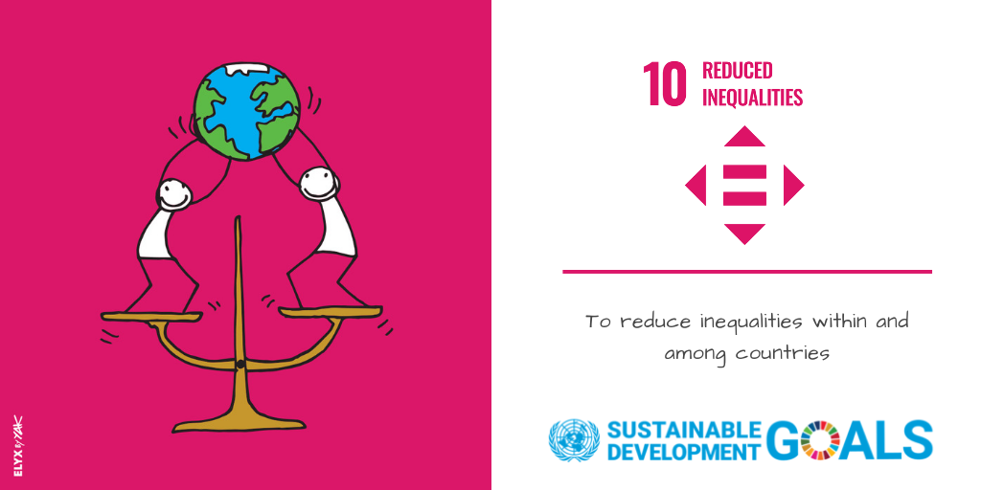
En outre, la discrimination fondée sur la capacité physique est de plus en plus considérée comme un problématique s'apparentant au racisme et à laquelle sont confrontées les personnes handicapées, dans le contexte d'un discours plus large sur l'impact de la stigmatisation sur l'exercice des droits humains. Bien qu'il ne s'agisse pas de groupes minoritaires au sens de la définition actuelle, l'un ou l'autre de ces groupes et de ces problèmes pourraient être pris en considération dans la politique des Nations Unies, le principe consistant à ne laisser personne de côté et à atteindre d'abord ceux qui sont les plus marginalisés.
Les Équipes de Pays des Nations Unies (UNCT) et les autres acteurs travaillant à l'élaboration des processus d'Analyse Commune par Pays (CCA) et du Cadre de Coopération des Nations Unies pour le développement durable (CF), ainsi qu'à l'élaboration des plans d'intervention liés à la COVID-19, sont instamment invités à se familiariser avec les engagements des mécanismes des droits de l’Homme des Nations Unies dans le pays concerné, ainsi qu'avec la manière dont les peuples, les communautés et les problèmes ont été identifiés dans ces examens, et les recommandations formulées dans ces contextes.
Il est également recommandé que la planification prenne en compte et traite la discrimination intersectionnelle, complexe ou multiple.
Questions 4-8 : Manifestations du racisme et de l'intolérance qui y est associée
La Déclaration et le Programme d'action de Durban, adoptés suite à la Conférence mondiale de 2001 contre le racisme, la discrimination raciale, la xénophobie et l'intolérance qui y est associée, ont alarmé face à la persistance du racisme, de la discrimination raciale, de la xénophobie et de l'intolérance qui y est associée "dans leurs formes et manifestations les plus subtiles et contemporaines, ainsi que par d'autres idéologies et pratiques fondées sur la discrimination ou la supériorité raciale ou ethnique.” Il a affirmé que "la lutte mondiale contre le racisme, la discrimination raciale, la xénophobie et l'intolérance qui y est associée, sous toutes leurs formes et manifestations odieuses et changeantes, est une question prioritaire pour la communauté internationale ... en vue de leur élimination totale, notamment par l'adoption d'approches novatrices et globales, et par le renforcement et l'amélioration des mesures pratiques et efficaces aux niveaux national, régional et international.”
La Déclaration de Durban reconnaît en outre "que l'esclavage et la traite des esclaves, y compris la traite transatlantique, sont des tragédies épouvantables de l'histoire de l'humanité, non seulement en raison de leur caractère barbare et odieux, mais aussi du fait de leur ampleur, leur caractère organisé et surtout leur négation de l'humanité des victimes, et [elle] reconnaît en outre que l'esclavage et la traite des esclaves sont un crime contre l'humanité, et auraient toujours dû être considérés ainsi, notamment la traite transatlantique, et sont parmi les principales sources et manifestations du racisme, de la discrimination raciale, de la xénophobie et de l'intolérance qui y est associée, et que les Africains et les personnes d'ascendance africaine, les Asiatiques et les personnes d'ascendance asiatique et les peuples autochtones ont été victimes de ces actes et continuent d’en subir les conséquences.” La Déclaration exprime, en outre, des inquiétudes par rapport au racisme, à la xénophobie et à la discrimination à l'égard des non-nationaux, en particulier des migrants, des réfugiés et des demandeurs d'asile, ainsi qu'à l'égard des Roms/Tsiganes/Sintis/gens du voyage, et par rapport à la discrimination intersectionnelle.
Questions 9-13 : Cadre juridique, institutionnel et politique
L'article 2 de la Convention CERD établit un programme complet de gouvernance pour mettre fin à la discrimination raciale, comprenant l'obligation de (1) condamner la discrimination raciale et de s'engager à poursuivre par tous les moyens appropriés et sans attendre une politique visant à éliminer la discrimination raciale sous toutes ses formes, ainsi que de veiller à ce que toutes les autorités publiques et institutions publiques, nationales et locales, agissent en conformité avec cette obligation; (2) ne pas parrainer, défendre ou soutenir la discrimination raciale par des personnes ou des organisations; (3) examiner les politiques gouvernementales, nationales et locales, et modifier, abroger ou annuler toutes les lois et réglementations qui ont pour effet de créer ou de perpétuer la discrimination raciale partout où elle existe; (4) interdire et mettre fin, par tous les moyens appropriés, y compris par la législation si les circonstances l'exigent, à la discrimination raciale pratiquée par toute personne, tout groupe ou toute organisation ; (5) soutenir les organisations et les mouvements antiracistes et multiculturels ; et (6) prendre des mesures positives pour surmonter et remédier aux inégalités historiques ou présentes qui sont fondées sur la discrimination.
L'article 6 de la Convention ICERD stipule que les victimes ont droit à un recours effectif contre les actes de discrimination raciale. Dans son Observation générale n° 20, le Comité des droits économiques, sociaux et culturels (CESCR) a souligné que "l'adoption d'une législation visant à lutter contre la discrimination est indispensable pour se conformer à l'interdiction de la discrimination énoncée au paragraphe 2 de l'article 2.” Le Comité des droits de l’Homme, dans son Observation générale n° 18, a rappelé à la fois la nature globale de l'interdiction de la discrimination et l'exigence d'une protection égale de la loi sur une base globale.
Le Comité CERD a demandé à plusieurs reprises que des mesures de droit pénal soient prises, notamment en ce qui concerne les actes de violence motivés par les préjugés, et il a estimé que les États qui n'avaient pas reconnu les préjugés ou la haine raciale motivant les actes de violence violaient la Convention ICERD.
En ce qui concerne la lutte contre les discours de haine, et en particulier l'incitation à la violence, à la haine et à la discrimination, le Secrétaire Général a lancé en juin 2019 la Stratégie et le Plan d'action des Nations Unies sur le discours de haine, qui énonce 13 engagements de l'ONU pour lutter contre les discours de haine. De plus, en ce qui concerne l'incitation, le HCDH a développé un critère de seuil, extrait du Plan d'action de Rabat sur l'interdiction de l'appel à la haine nationale, raciale ou religieuse qui constitue une incitation à la discrimination, à l'hostilité ou à la violence, afin d’aider les décideurs juridiques et politiques à comprendre quels actes de parole ou d'expression doivent être traités par quelles moyens en droit. Le test de seuil comprend six parties, à savoir : (1) le contexte social et politique, (2) le statut de l'orateur, (3) l'intention d'inciter l'auditoire contre un groupe cible, (4) le contenu et la forme du discours, (5) l'étendue de sa diffusion et (6) la probabilité de préjudice, y compris l'imminence.
Questions 14-15 : Participation
L'article 5 de la Convention ICERD stipule que les États s'engagent à interdire et à éliminer la discrimination raciale sous toutes ses formes et à garantir le droit de chacun, sans distinction de race, de couleur ou d'origine nationale ou ethnique, à l'égalité devant la loi, notamment dans la jouissance des droits politiques, en particulier le droit de participer aux élections - de voter et d'être candidat - sur la base du suffrage universel et égal, de prendre part au gouvernement ainsi qu'à la direction des affaires publiques à tous les échelons, et d'accéder, dans des conditions d'égalité, aux fonctions publiques.
La Déclaration des Nations Unies sur les droits des personnes appartenant à des minorités nationales ou ethniques, religieuses et linguistiques énonce, dans son article 2, les principes fondamentaux selon lesquels les personnes appartenant à des minorités ont le droit de participer effectivement à la vie culturelle, religieuse, sociale, économique et publique, ainsi que le droit des personnes appartenant à des minorités de participer effectivement aux décisions prises au niveau national et, le cas échéant, régional lorsqu’elles concernent la minorité à laquelle elles appartiennent ou les régions dans lesquelles elles vivent. La Déclaration de Beyrouth et ses 18 engagements sur la "Foi pour les Droits" comprennent également l'engagement de "défendre les droits de toutes les personnes appartenant à des minorités dans nos domaines d'action respectifs et de défendre leur liberté de religion ou de conviction ainsi que leur droit de participer de manière égale et effective à la vie culturelle, religieuse, sociale, économique et publique, comme le reconnaît le droit international des droits de l’Homme.”
La Déclaration des Nations Unies sur les droits des peuples autochtones (UNDRIP) développe les droits de participer à la prise de décision des Peuples autochtones, en stipulant dans son article 32, paragraphe 2 que "Les États consultent les peuples autochtones concernés et coopèrent avec eux de bonne foi par l’intermédiaire de leurs propres institutions représentatives, en vue d’obtenir leur consen- tement, donné librement et en connaissance de cause, avant l’approbation de tout projet ayant des incidences sur leurs terres ou territoires et autres ressources, notamment en ce qui concerne la mise en valeur, l’utilisation ou l’exploitation des ressources minérales, hydriques ou autres.”
Le principe relatif à une véritable consultation des personnes et des groupes affectés est en pleine évolution. Les organes des Nations Unies chargés des droits de l’Homme ont précisé les détails de la participation des groupes affectés en lien avec certains droits particuliers. Ainsi, par exemple, le Comité des droits économiques, sociaux et culturels des Nations Unies a estimé que :
“Avant que l’État partie, ou tout autre tiers, prenne une mesure qui entrave le droit d’un particulier à l’eau, les autorités compétentes doivent s’assurer qu’il s’agit d’une mesure conforme à la loi, compatible avec le Pacte et prévoyant: a) une possibilité de consultation véritable des intéressés; b) la communication en temps voulu d’informations complètes sur les mesures envisagées; c) une notification raisonnable des mesures envisagées; d) des voies de recours pour les intéressés; et e) une aide juridique pour pouvoir se prévaloir de recours en justice [voir aussi les Observations générales no 4 (1991) et no 7 (1997)]. En cas de non-paiement de la facture d’eau, la question de la capacité de paiement de l’intéressé doit être prise en compte. Nul ne doit en aucune circonstance être privé de la quantité d’eau essentielle.”
Un traité spécifique des Nations Unies - la Convention d'Aarhus - garantit un droit de participation du public au processus de décision pour les questions liées à l'environnement, bien que son application soit pour l'instant limitée à l'Europe, au Caucase du Sud et à l'Asie centrale.
Questions 16-18 : Libertés
L'article 5 de la Convention ICERD dispose que les États s'engagent à interdire et à éliminer la discrimination raciale sous toutes ses formes et à garantir le droit de chacun, sans distinction de race, de couleur ou d'origine nationale ou ethnique, à l'égalité devant la loi, notamment dans la jouissance du droit à la liberté de pensée, de conscience et de religion, du droit à la liberté d'opinion et d'expression, et du droit à la liberté de réunion et d'association pacifiques. Dans sa Recommandation générale n° 35, le Comité CERD a ainsi noté : "Outre qu’elle sous-tend et garantit l’exercice d’autres droits et libertés, la liberté d’opinion et d’expression revêt une importance particulière dans le contexte de la Convention. La protection des personnes contre les discours de haine raciale ne consiste pas simplement à opposer le droit à la liberté d’expression, d’une part, et la restriction de ce droit au profit des groupes protégés, de l’autre : les personnes et les groupes ayant droit à la protection de la Convention jouissent également du droit à la liberté d’expression et à la liberté de ne pas subir de discrimination fondée sur la race dans l’exercice de ce droit. Les discours de haine raciale risquent de réduire leurs victimes au silence. La liberté d’expression, outil indispensable à la formulation des droits de l’homme et à la diffusion des connaissances concernant l’état de jouissance des droits civils, politiques, économiques, sociaux et culturels, aide les groupes vulnérables à rétablir l’équilibre des forces dans la société, favorise l’entente et la tolérance entre les cultures, contribue à la déconstruction des stéréotypes raciaux, facilite le libre-échange des idées et permet de proposer des points de vue différents ou opposés. Les États parties devraient adopter des politiques qui donnent à tous les groupes visés par la Convention les moyens d’exercer leur droit à la liberté d’expression.”
Questions 19-20 : Statut et documents personnels
L'article 5 de la Convention ICERD stipule que les États s'engagent à interdire et à éliminer la discrimination raciale sous toutes ses formes et à garantir le droit de chacun, sans distinction de race, de couleur ou d'origine nationale ou ethnique, à l'égalité devant la loi, notamment dans la jouissance du droit à la nationalité, du droit au mariage et au choix du conjoint, du droit à la propriété, seul ou en association avec d'autres, et du droit d'hériter.
Le Rapporteur spécial des Nations Unies sur le racisme a noté que "dans le contexte de législation et de politique en matière de citoyenneté, de nationalité et d'immigration, les États s'appuient fortement sur les lois patriarcales et la discrimination fondée sur le genre pour renforcer l'exclusion ou les restrictions raciales, ethniques et religieuses. Dans plusieurs pays du monde, les femmes se voient refuser la possibilité de conférer leur nationalité à leurs enfants ou à un conjoint non national. Cette discrimination fondée sur le sexe est souvent déployée par les États pour préserver les notions de "pureté" nationale, ethnique ou raciale. La restriction des droits de citoyenneté aux enfants des ressortissants masculins et l'exclusion des femmes mariées du transfert de leur nationalité à un conjoint étranger ont pour objectif implicite de décourager les ressortissantes d'épouser des membres de groupes nationaux, religieux, ethniques ou raciaux particuliers."
Questions 21-25 : La politique et la justice
L'article 5 de la Convention ICERD dispose que les États s'engagent à interdire et à éliminer la discrimination raciale sous toutes ses formes et à garantir le droit de chacun, sans distinction de race, de couleur ou d'origine nationale ou ethnique, à l'égalité devant la loi, notamment dans la jouissance du droit à un traitement égal devant les tribunaux et tout autre organe administrant la justice, ainsi que le droit à la sécurité de la personne et à la protection par l'État contre les violences ou les sévices corporels, qu'ils soient le fait d'agents de l'État ou de tout autre groupe ou institution. Le Comité CERD a publié des orientations détaillées sous la forme d'une Recommandation générale sur la lutte contre la discrimination raciale dans l'administration et le fonctionnement du système de justice pénale, et plus récemment sur le profilage racial.
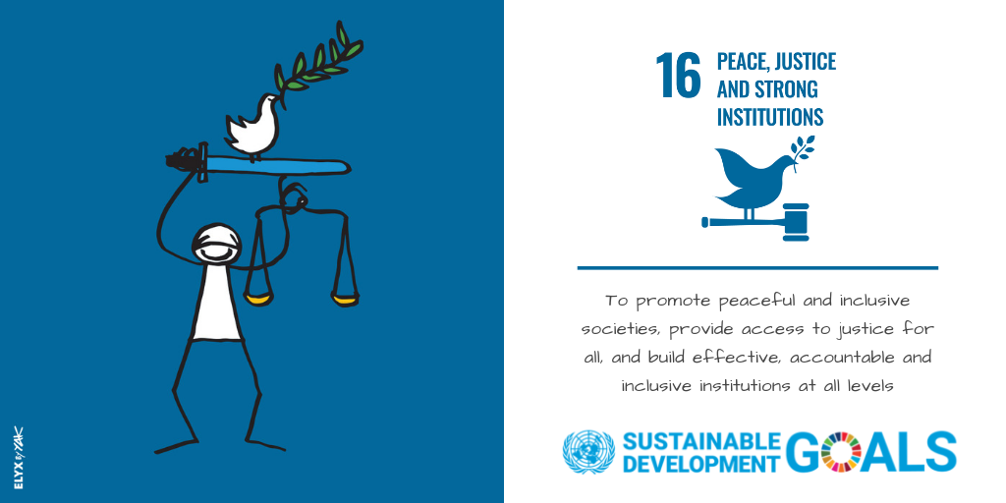
Questions 26-33 Médias et éducation
L'article 7 de la Convention ICERD dispose que les États parties s'engagent à adopter des mesures immédiates et efficaces, notamment dans les domaines de l'enseignement, de l'éducation, de la culture et de l'information, en vue de combattre les préjugés conduisant à la discrimination raciale et de favoriser la compréhension, la tolérance et l'amitié entre les nations et les groupes raciaux ou ethniques, ainsi que de propager les buts et principes de la Charte des Nations Unies, de la Déclaration universelle des droits de l’Homme, de la Déclaration des Nations Unies sur l'élimination de toutes les formes de discrimination raciale et de la Convention ICERD. Dans le même esprit, en énonçant les fondements du droit à l'éducation, la Convention relative aux droits des personnes handicapées (CDPH) stipule que l'éducation doit viser au " Le plein épanouissement du potentiel humain et du sentiment de dignité et d'estime de soi, ainsi que le renforcement du respect des droits de l'homme, des libertés fondamentales et de la diversité humaine.”
La Note d'orientation sur la COVID-19 et les droits des minorités comprend le paragraphe suivant sur l'éducation et l'apprentissage par les pairs : "Le HCDH a également développé des outils tels que la boîte à outils #Faith4Rights pour aider les gouvernements, les chefs religieux, les acteurs de la foi, la société civile et les institutions nationales des droits de l’Homme à s'acquitter de leurs obligations positives pour faire progresser le discours fondé sur les droits humains, et renforcer la solidarité. La boîte à outils comprend des exercices d'apprentissage entre pairs et un cas à débattre sur une épidémie, abordant le rôle et les responsabilités spécifiques des chefs religieux, dont les actions peuvent avoir un effet positif ou négatif sur la situation sanitaire globale, voire conduire à la stigmatisation ou à la discrimination de certaines communautés.
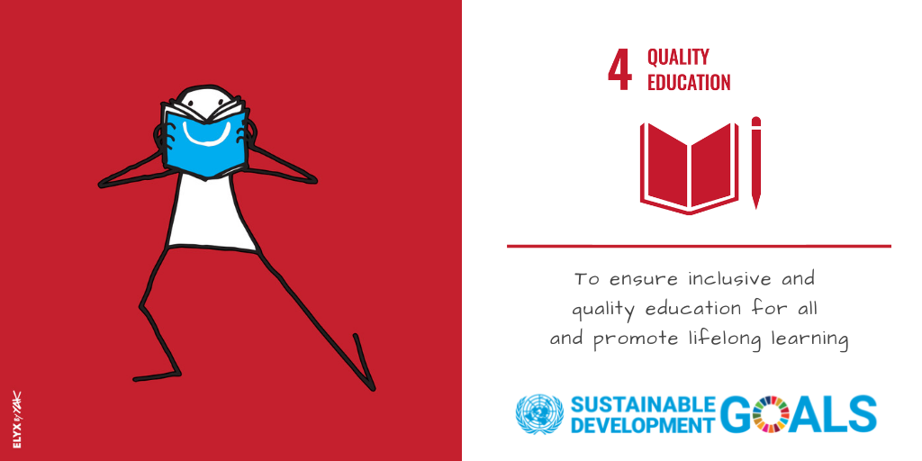
Questions 34-36 : Travail, protection sociale et santé
L'article 5 de la Convention ICERD stipule que les États s'engagent à interdire et à éliminer la discrimination raciale sous toutes ses formes et à garantir le droit de chacun, sans distinction de race, de couleur ou d'origine nationale ou ethnique, à l'égalité devant la loi, notamment dans la jouissance des droits économiques, sociaux et culturels, en particulier: (i) les droits au travail, au libre choix de l'emploi, à des conditions de travail justes et favorables, à la protection contre le chômage, à un salaire égal pour un travail égal, à une rémunération juste et favorable; (ii) le droit de fonder des syndicats et de s'y affilier ; (iii) le droit au logement ; (iv) le droit à la santé, aux soins médicaux, à la sécurité sociale et aux services sociaux ; (v) le droit à l'éducation et à la formation ; (vi) le droit à une participation égale aux activités culturelles. Dans certains cas, "la privation intentionnelle et grave de droits fondamentaux, contraire au droit international, en raison de l'identité du groupe ou de la collectivité" peut constituer un crime contre l'humanité en vertu du Statut de Rome de la Cour pénale internationale.
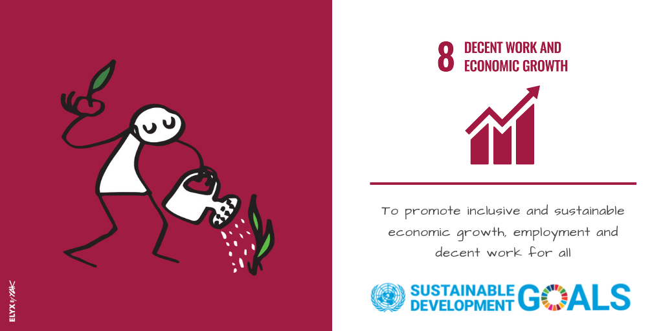
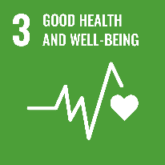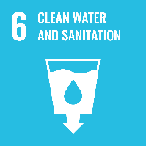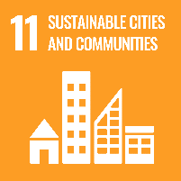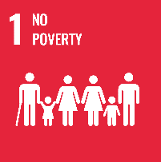
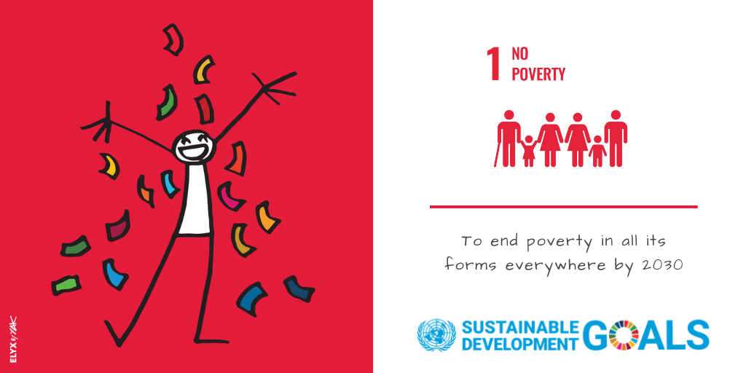
Questions 37-40 : Données et informations
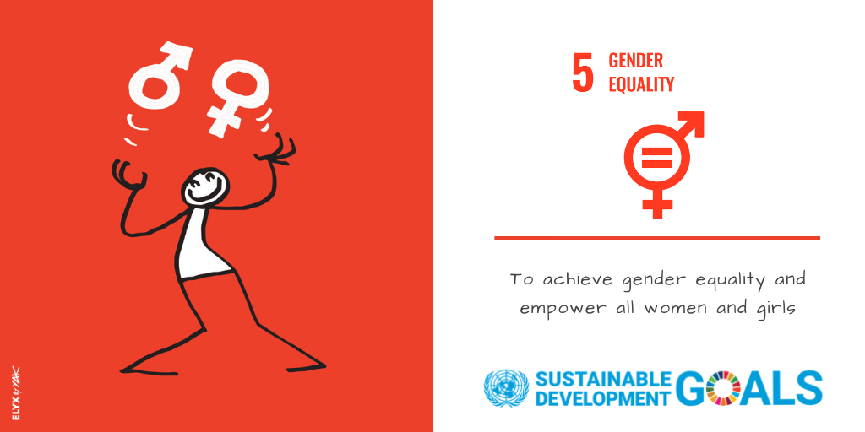
La Note d'orientation du Secrétaire Général sur la discrimination raciale et la protection des minorités comprend une recommandation visant à "poursuivre des actions et des politiques fondées sur des données probantes dans des domaines allant de la prévention des conflits au développement, notamment en cartographiant les différentes dimensions de l'exclusion et en soutenant la collecte de données relatives aux minorités, y compris dans les recensements de population." L'Agenda 2030 note que "des données ventilées de qualité, accessibles, pertinentes et fiables seront nécessaires pour aider à mesurer les progrès et garantir que personne ne soit laissé pour compte.” Le HCDH a produit des orientations détaillées sur les indicateurs des droits humains et sur la manière de compiler des indicateurs pertinents, de haute qualité et comparables au niveau international, afin de faire progresser la protection des droits de l’Homme pour tous, notamment en ce qui concerne l'évaluation de la discrimination et des inégalités.

Questions 41-44 : Discrimination multiple, complexe et intersectionnelle
La Déclaration et le Programme d'action de Durban invitent les États à prendre "des mesures appropriées pour prévenir la discrimination raciale à l'égard des personnes appartenant à des minorités nationales ou ethniques, religieuses et linguistiques en matière d'emploi, de soins de santé, de logement, de services sociaux et d'éducation et, dans ce contexte, les formes de discrimination multiple devraient être prises en compte”. Le Comité CERD a établi que "le principe de la jouissance des droits de l’Homme sur un pied d'égalité fait partie intégrante de l'interdiction par la Convention de la discrimination fondée sur la race, la couleur, l'ascendance et l'origine nationale ou ethnique. Les ‘motifs’ de discrimination sont étendus dans la pratique par la notion d'’intersectionnalité’, selon laquelle le Comité traite des situations de discrimination double ou multiple…”.
Le travail du Comité des Droits de l’Homme consiste de façon grandissante à examiner la discrimination indirecte, multiple ou intersectionnelle. D'autres organes de traités de l'ONU ont statué de la même manière dans des cas de discrimination intersectionnelle, c'est-à-dire des cas impliquant un ensemble de motifs. La discrimination à l'égard des femmes fondée sur le sexe et le genre est indissociable d'autres facteurs qui affectent les femmes, tels que la race, l'origine ethnique, la religion ou les convictions, la santé, le statut, l'âge, la classe, la caste, l'orientation sexuelle et l'identité de genre. La discrimination fondée sur le sexe ou le genre peut affecter les femmes appartenant à ces groupes à un degré différent ou de manière différente aux hommes. Les États parties doivent reconnaître juridiquement ces formes de discrimination intersectionnelle et leurs effets négatifs cumulés sur les femmes concernées, ainsi que les interdire. Ils doivent également adopter et mettre en œuvre des politiques et des programmes destinés à éliminer de telles situations, y compris, le cas échéant, des mesures temporaires spéciales conformément à l'article 4, paragraphe 1, de la Convention CEDAW et à la Recommandation générale n° 25 du Comité CEDAW. Certains groupes de femmes, en plus de subir une discrimination dirigée à leur encontre en tant que femmes, peuvent également souffrir de multiples formes de discrimination fondées sur d'autres motifs tels que la race, l'identité ethnique ou religieuse, le handicap, l'âge, la classe, la caste ou d'autres facteurs. Cette discrimination peut toucher ces groupes de femmes spécifiquement, à un degré différent ou de façon différente aux hommes. Les États parties peuvent être amenés à prendre des mesures spéciales et temporaires spécifiques afin d’éliminer ces formes multiples de discrimination à l'égard des femmes ainsi que leurs effets négatifs et cumulés.

ANNEXE : Bibliographie des documents de référence concernant la participation des minorités et communautés marginalisées aux programmes de développement, ainsi que les programmes de lutte contre le racisme, la discrimination raciale et les formes d'intolérance qui y sont associée

- Plan-cadre de coopération des Nations Unies pour le développement durable, disponible sur : https://unsdg.un.org/resources/united-nations-sustainable-development-cooperation-framework-guidance

- Secrétaire général des Nations Unies, "La plus haute aspiration: Un Appel à l’Action en faveur des droits humains", disponible sur :
https://www.un.org/sg/sites/www.un.org.sg/files/atoms/files/The_Highest_Asperation_A_Call_To_Action_For_Human_Right_English.pdf

- PNUD, "Minorités Marginalisées dans les Programmes de Développement : Un Guide de Référence et une Boîte à Outils", disponible sur :
https://www.undp.org/content/undp/en/home/librarypage/democratic-governance/human_rights/marginalised-minorities-in-development-programming-a-resource-guide-and-toolkit.html

- UNDG, "Intégrer les droits de l'Homme dans les Programmes de Développement : Recueil de pratiques du terrain", disponible sur :
https://www.ohchr.org/Documents/Publications/InterAgencypublication.pdf

- "Leaving No One Behind: A UNSDG Operational Guide for UN Country Teams" (version provisoire en anglais), disponible sur :
https://unsdg.un.org/resources/leaving-no-one-behind-unsdg-operational-guide-un-country-teams-interim-draft#:~:text=Leaving%20no%20one%20behind%20(LNOB,LNOB%20at%20the%20national%20level

- Notes d'orientation sur les dimensions des droits de l'Homme en réponse à la COVID-19, disponible sur : https://www.ohchr.org/EN/NewsEvents/Pages/COVID-19.aspx

- COVID-19 et Droits des minorités : Aperçu et pratiques prometteuses, disponible sur :
https://www.ohchr.org/Documents/Issues/Minorities/OHCHRGuidance_COVID19_MinoritiesRights.pdf

- Cadre et Boîte à outils #Faith4Rights, disponible sur :
https://www.ohchr.org/EN/Issues/FreedomReligion/Pages/FaithForRights.aspx

- Plan d'action de Rabat sur l'interdiction de l'appel à la haine nationale, raciale ou religieuse qui constitue une incitation à la discrimination, à l'hostilité ou à la violence, disponible sur :
https://www.ohchr.org/EN/Issues/FreedomOpinion/Articles19-20/Pages/Index.aspx

- Stratégie et Plan d'action des Nations Unies pour la lutte contre les discours de haine, disponible sur :
https://www.un.org/en/genocideprevention/hate-speech-strategy.shtml

- Note de référence sur la Lutte contre les discours de haine liés au COVID-19, disponible en anglais et français sur :
https://www.un.org/en/genocideprevention/documents/publications-and-resources/Guidance%20on%20COVID-19%20related%20Hate%20Speech.pdf

- Stratégie et plan d'action des Nations Unies sur le discours de haine : Orientations détaillées sur la mise en œuvre pour les missions de l'ONU sur le terrain, disponible sur : https://www.un.org/en/genocideprevention/documents/UN%20Strategy%20and%20PoA%20on%20Hate%20Speech_Guidance%20on%20Addressing%20in%20field.pdf

- Note de référence des Nations Unies : Protection et promotion de l'espace civique, disponible sur :
https://www.ohchr.org/Documents/Issues/CivicSpace/UN_Guidance_Note.pdf

- Commission pour la prévention du crime et la justice pénale (Vingt-huitième session), Note du Secrétariat - Guide de discussion pour le débat thématique sur la responsabilité qu’ont des systèmes de justice pénale efficaces, équitables, humains et responsables de prévenir et de combattre la criminalité motivée par l’intolérance ou les discriminations de toutes sortes, disponible sur : https://undocs.org/E/CN.15/2019/6

- Lutte contre la violence à l'égard des migrants - Mesures de justice pénale visant à prévenir, enquêter, poursuivre et punir la violence à l'égard des migrants, des travailleurs migrants et de leurs familles et à protéger les victimes, disponible sur :
https://www.unodc.org/documents/justice-and-prison-reform/UNODC_Combating_Violence_against_Migrants.pdf

- UNODC/OHCHR, Manuel de ressources sur l'usage de la force et des armes à feu dans le maintien de l'ordre public, disponible sur :
https://www.unodc.org/documents/justice-and-prison-reform/17-03483_ebook.pdf

- Manuel sur les détenus ayant des besoins spécifiques (voir chapitre 3), disponible sur : https://www.unodc.org/pdf/criminal_justice/Handbook_on_Prisoners_with_Special_Needs.pdf

- L'accès à l'aide juridique dans les processus de justice pénale : un manuel pour les décideurs et les praticiens, disponible sur :
https://www.unodc.org/documents/justice-and-prison-reform/eBook-early_access_to_legal_aid.pdf

- Cadre d'analyse des crimes d'atrocité, disponible sur :
https://www.un.org/en/genocideprevention/documents/publications-and-resources/Genocide_Framework%20of%20Analysis-English.pdf

- Plan d'action pour les dirigeants et acteurs religieux sur la prévention de l'incitation à la violence pouvant conduire à des crimes d'atrocité, disponible sur :
https://www.un.org/en/genocideprevention/documents/publications-and-resources/Plan_of_Action_Religious-rev5.pdf

- Le groupe de travail d'experts des Nations Unies sur les personnes d'ascendance africaine "Directives opérationnelles sur l'inclusion des personnes d'ascendance africaine dans l'Agenda 2030", disponible sur :
https://ohchr.org/EN/Issues/Racism/WGAfricanDescent/Pages/Operational-Guidelines-People-of-African-Descent-and-SDGs.aspx

- Une approche des données fondée sur les droits de l'Homme : Ne laisser personne de côté dans le Programme de développement durable à l’horizon 2030, disponible sur :
https://www.ohchr.org/EN/Issues/Indicators/Pages/documents.aspx

- Liste de contrôle pour une approche basée sur les droits de l’homme aux réponses socio-économiques des pays au COVID-19,
https://www.ohchr.org/Documents/Events/COVID-19/Checklist_HR-Based_Approach_Socio-Economic_Country_Responses_COVID-19.pdf

- Commission économique pour l'Amérique latine et les Caraïbes (CEPALC)/Haut-Commissariat des Nations Unies aux Droits de l’Homme (HCDH), Les Personnes d'ascendance Africaine en Amérique Latine et aux Caraïbes : développer des indicateurs pour mesurer et contrer les inégalités (LC/TS.2019/62), Santiago, 2020, disponible sur :
https://www.un.org/sites/un2.un.org/files/19-00854_people_of_african_descent-web.pdf

https://www.ohchr.org/EN/Issues/Minorities/Pages/UNNetworkRacialDiscriminationProtectionMinorities.aspx#
https://adsdatabase.ohchr.org/UN%20Documents/2001%20Durban%20Declaration%20Programme%20of%20Action.pdf
https://www.ohchr.org/Documents/Publications/Durban_text_en.pdf
https://www.ohchr.org/en/professionalinterest/pages/minorities.aspx
https://undocs.org/en/A/RES/69/16
Voir : https://www.un.org/en/coronavirus/UN-response https://www.un.org/sites/un2.un.org/files/un_policy_brief_on_human_rights_and_covid_23_april_2020.pdf https://www.un.org/sites/un2.un.org/files/un_framework_report_on_covid-19.pdf
https://www.un.org/sg/sites/www.un.org.sg/files/atoms/files/The_Highest_Asperation_A_Call_To_Action_For_Human_Right_English.pdf
Ci-après, "minorités ou autres groupes menacés par la discrimination raciale ou l'exclusion fondée sur des préjugés". La Convention internationale sur toutes les formes de discrimination raciale (ICERD) définit la discrimination raciale comme "toute distinction, exclusion, restriction ou préférence fondée sur la race, la couleur, l'ascendance ou l'origine nationale ou ethnique, qui a pour but ou pour effet de détruire ou de compromettre la reconnaissance, la jouissance ou l'exercice, dans des conditions d'égalité, des droits de l'homme et des libertés fondamentales dans les domaines politique, économique, social et culturel ou dans tout autre domaine de la vie publique". Veuillez consulter l'annotation ci-dessous pour obtenir des conseils concernant les groupes potentiellement concernés.
https://hrbaportal.org/resources/guidance-note-of-the-secretary-general-on-racial-discrimination-and-protection-of-minorities
https://www.ohchr.org/EN/NewsEvents/Pages/DisplayNews.aspx?NewsID=26278&LangID=E
Ainsi, par exemple, dans son dernier examen du Japon, le Comité CERD s'est dit particulièrement préoccupé par la situation du peuple Ainu, des peuples Ryukyu/Okinawa, des Barakumin, des Coréens, des femmes de réconfort, des musulmans d'origine étrangère, des migrants, des étrangers et des non-ressortissants, ainsi que par " les formes croisées de discrimination et de violence à l'égard des femmes ". Voir : https://tbinternet.ohchr.org/_layouts/15/treatybodyexternal/Download.aspx?symbolno=CERD%2fC%2fJPN%2fCO%2f10-11&Lang=en
Voir : A/75/211, paras. 51-59, et 76.
https://documents-dds-ny.un.org/doc/UNDOC/GEN/N02/215/43/PDF/N0221543.pdf?OpenElement
https://www.ohchr.org/en/hrbodies/cerd/pages/cerdindex.aspx.
https://www.ohchr.org/EN/HRBodies/Pages/TreatyBodies.aspx
https://www.ohchr.org/EN/HRBodies/SP/Pages/Welcomepage.aspx
https://www.ohchr.org/EN/HRBodies/UPR/Pages/UPRMain.aspx
https://www.ohchr.org/EN/countries/AsiaRegion/Pages/MMIndex.aspx
CERD/C/CHN/CO/14-17.
https://documents-dds-ny.un.org/doc/UNDOC/GEN/N02/215/43/PDF/N0221543.pdf?OpenElement
https://www.ohchr.org/EN/Issues/Racism/WGAfricanDescent/Pages/WGEPADIndex.aspx
https://tbinternet.ohchr.org/_layouts/15/treatybodyexternal/Download.aspx?symbolno=CERD/C/GC/34&Lang=en
https://www.un.org/en/observances/decade-people-african-descent
http://www.ohchr.org/EN/Issues/Minorities/SRMinorities/Pages/GlobalStudyonRomaworldwide.aspx
Voir: http://www.un.org/en/durbanreview2009/ddpa.shtml
https://tbinternet.ohchr.org/_layouts/15/treatybodyexternal/Download.aspx?symbolno=INT%2fCERD%2fGEC%2f7501&Lang=en. Le HCDH a publié une boîte à outils sur la lutte contre la discrimination fondée sur l'ascendance, disponible à l'adresse suivante : https://www.ohchr.org/Documents/Issues/Minorities/GuidanceToolDiscrimination.pdf
https://twitter.com/antonioguterres/status/1258613180030431233?s=20
https://www.ohchr.org/EN/Issues/IDPersons/Pages/IDPersonsIndex.aspx
https://www.ohchr.org/EN/Issues/FreedomReligion/Pages/ReportSRtotheGeneralAssembly.aspx
Voir, par exemple : A/74/195; A/74/215; A/HRC/43/28; https://www.un.org/en/genocideprevention/documents/advising-and-mobilizing/Action_plan_on_hate_speech_EN.pdf
Voir : A/75/211, paras. 51-59 et 76.
https://www.ohchr.org/en/issues/minorities/srminorities/pages/srminorityissuesindex.aspx
https://www.ohchr.org/en/issues/freedomreligion/pages/freedomreligionindex.aspx
Voir, par exemple : A/HRC/29/46.
Comité des Nations unies pour l'élimination de la discrimination raciale, Observation générale no. 23 sur les droits des peuples autochtones.
https://www.un.org/development/desa/indigenouspeoples/declaration-on-the-rights-of-indigenous-peoples.html
https://www.ohchr.org/en/issues/ipeoples/emrip/pages/emripindex.aspx
https://www.ohchr.org/EN/Issues/IPeoples/SRIndigenousPeoples/Pages/SRIPeoplesIndex.aspx
https://www.ohchr.org/EN/Issues/SexualOrientationGender/Pages/Index.aspx
https://www.ohchr.org/EN/Issues/Albinism/Pages/IEAlbinism.aspx
https://ohchr.org/EN/Issues/Leprosy/Pages/LeprosyIndex.aspx
See for example UN Special Rapporteur on freedom of religion or belief who has recommended: “Ensure that legal protections for individuals to manifest their religion or belief, such as in healthcare settings, do not have the effect of denying women, girls or sexual orientation or gender identity minorities the right to non-discrimination or other rights; in all cases, States should ensure the right to physical and mental integrity as well as their right to health, including reproductive health, for women, adolescents and LGBT+ persons and effective access to reproductive health services and comprehensive sexuality education, in line with international standards”, A/HRC/43/48, para. 77.
https://www.ohchr.org/EN/Issues/Disability/SRDisabilities/Pages/BioethicsDisabilities.aspx
See for example A/HRC/22/33, A/HRC/21/42 and A/HRC/26/28/Add.2.
https://unsdg.un.org/resources/leaving-no-one-behind-unsdg-operational-guide-un-country-teams-interim-draft#:~:text=Leaving%20no%20one%20behind%20(LNOB,LNOB%20at%20the%20national%20level. See also: https://www.ohchr.org/EN/Issues/Pages/DraftGuidelinesRighttoParticipationPublicAffairs.aspx
https://www.ohchr.org/EN/NewsEvents/Pages/DisplayNews.aspx?NewsID=22146&LangID=E
Committee on Economic, Social and Cultural Rights, General Comment No. 20: Non-Discrimination in Economic, Social and Cultural Rights, UN Doc. E/C.12/GC/20, 2009, Para 37.
“La non-discrimination est un principe fondamental et général en matière de protection des droits de l’homme, au même titre que l’égalité devant la loi et l’égale protection de la loi. Ainsi, conformément au paragraphe 1 de l’article 2 du Pacte international relatif aux droits civils et politiques, les États parties sont tenus de respecter et de garantir à tous les individus se trouvant sur leur territoire et relevant de leur compétence les droits reconnus dans le Pacte, sans distinction aucune, notamment de race, de couleur, de sexe, de langue, de religion, d’opinion politique ou de toute autre opinion, d’origine nationale ou sociale, de fortune, de naissance ou de toute autre situation. Conformément à l’article 26, toutes les personnes sont égales devant la loi et ont droit à une égale protection de la loi, et, de plus, la loi doit interdire toute discrimination et garantir à toutes les personnes une protection égale et efficace contre toute discrimination, notamment de race, de couleur, de sexe, de langue, de religion, d’opinion politique et de toute autre opinion, d’origine nationale ou sociale, de fortune, de naissance ou de toute autre situation.” (Comité des Droits de l’Homme, Observation générale no. 18 sur la non-discrimination, 1989).
A/HRC/22/17/Add.4, appendix; https://www.ohchr.org/EN/Issues/FreedomReligion/Pages/RabatPlanOfAction.aspx
https://www.ohchr.org/EN/NewsEvents/Pages/Hate-speech-threshold-test.aspx
A/HRC/40/58, annexe II, engagement VI. Voir aussi : https://www.ohchr.org/EN/Issues/FreedomReligion/Pages/FaithForRights.aspx
Conseil économique et social des Nations Unies, Observation générale no 15 : Le droit à l’eau (art. 11 et 12 du Pacte international relatif aux droits économiques, sociaux et culturels), E/C.12/2002/11, 20 Janvier 2003, para. 56.
https://www.unece.org/env/pp/aarhus/map.html
CERD/C/GC/35, paras. 28-29.
https://tbinternet.ohchr.org/_layouts/15/treatybodyexternal/Download.aspx?symbolno=INT%2fCERD%2fGEC%2f7503&Lang=en et https://tbinternet.ohchr.org/_layouts/15/treatybodyexternal/Download.aspx?symbolno=CERD%2fC%2fGC%2f36&Lang=en
CRPD, Article 24(1)(a).
https://www.ohchr.org/Documents/Issues/Minorities/OHCHRGuidance_COVID19_MinoritiesRights.pdf; Voir aussi: Guidance Note on COVID-19 and Racial Discrimination, disponible sur: https://www.ohchr.org/EN/NewsEvents/Pages/COVID19Guidance.aspx
https://www.ohchr.org/Documents/Press/faith4rights-toolkit.pdf
Voir les modules 5, 6 et 16 ainsi que l’annexe 6 du document suivant : https://www.ohchr.org/Documents/Press/faith4rights-toolkit.pdf
https://hrbaportal.org/wp-content/files/GuidanceNoteSG.pdf, p.1.
https://www.ohchr.org/EN/Issues/Indicators/Pages/documents.aspx
https://www.un.org/en/durbanreview2009/pdf/DDPA_full_text.pdf
CERD/C/GC/32.
Voir par exemple les Observations finales concernant la Mauritanie en 2019 et les mentions relatives aux femmes Haratines, Halpulars, Soninkés et Wolofs (CCPR/C/MRT/CO/2, 23 August 2019, paras 14-17).
Voir, en particulier, les communications au Comité CEDAW, notamment Jallow v. Bulgaria, 2012; S.V.P. v. Bulgaria, 2012; Kell v. Canada, 2012; A.S. v. Hungary, 2006; R. P. B. v. the Philippines, 2014; M.W. v. Denmark, 2016; ainsi que les enquêtes, en particulier concernant le Mexique (2005) et le Canada (2015).
CEDAW, Recommendation générale no. 28, para. 18; voir aussi : Comité des Droits de l’Homme, Commentaire général no. 28 ; Comité CERD, Recommendation générale no. 25.
CEDAW, Recommendation Générale no. 25, para. 12.

